系统配置：

Jdk配置

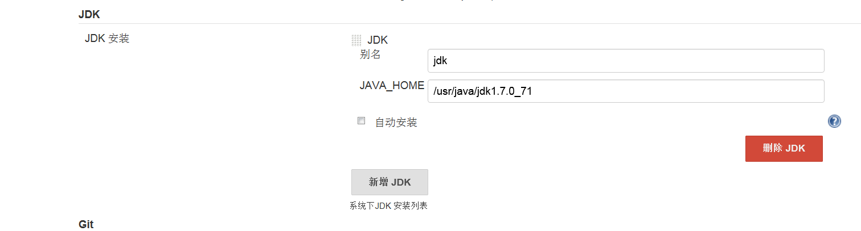

Maven配置：

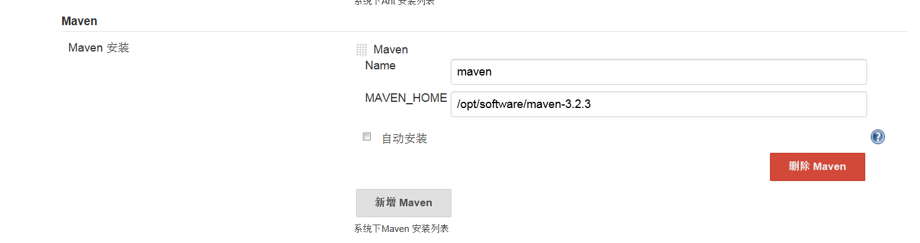

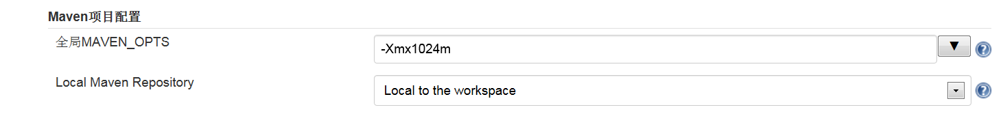

新建maven项目：

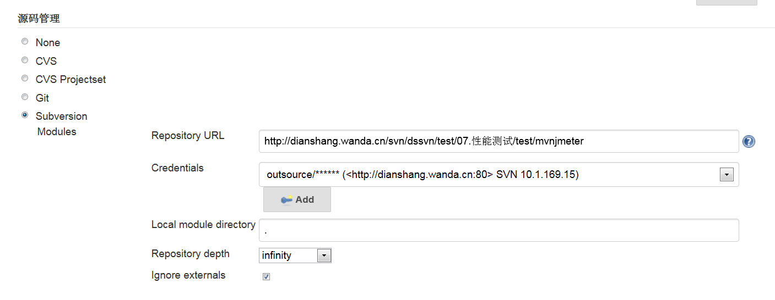

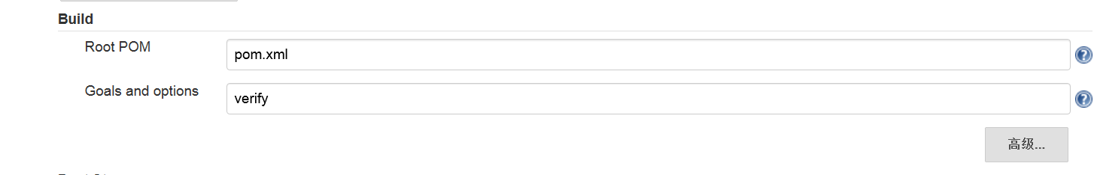

Jenkins-maven-jmeter插件配置：

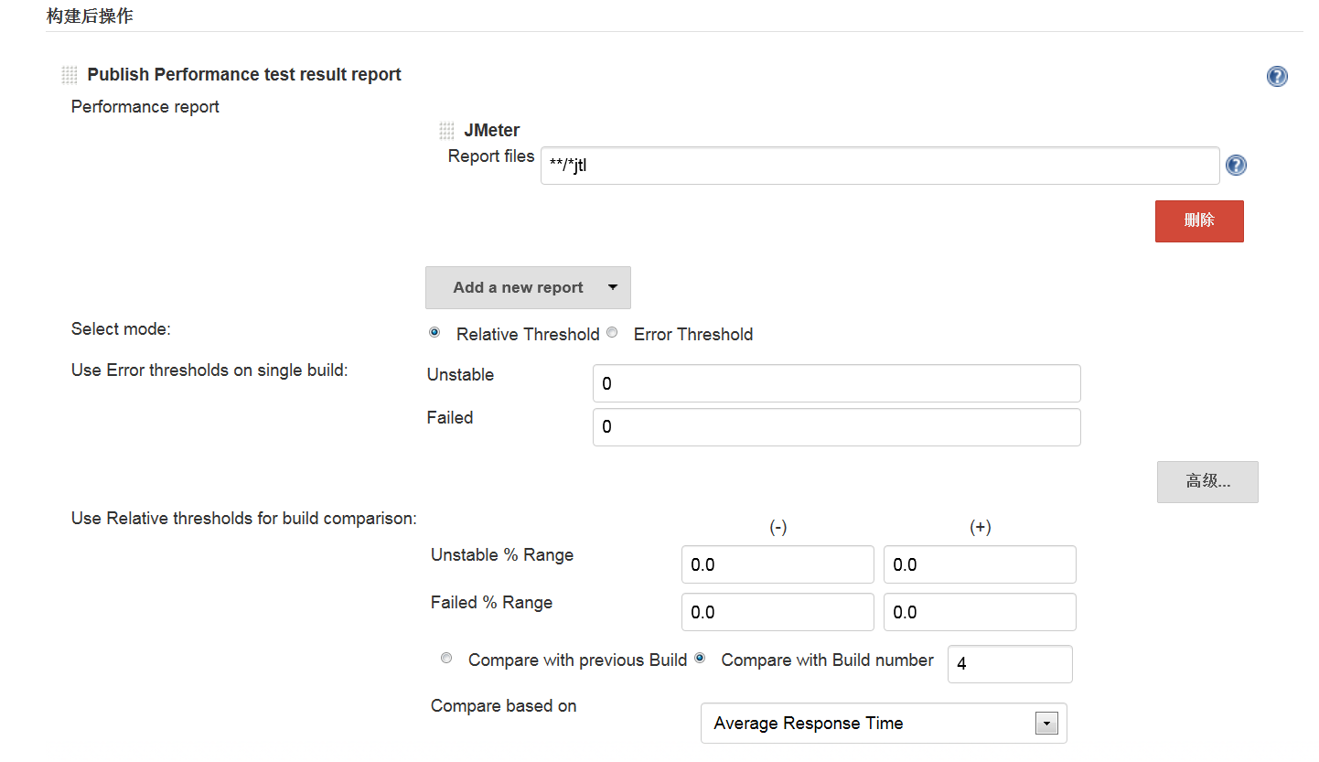

Jmeter生成的jmx文件应放在



中

默认workspace路径如上

**Jmeter-maven-plugin高级配置之选择测试脚本**

Pom.xml中配置

在pom.xml文件中可以指定运行哪些jmx脚本。

## 运行所有的测试脚本

Jmeter默认运行**${project.base.directory}/src/test/jmeter**文件夹中的所有脚本，下面是示例。

<project>

[...]

<build>

<plugins>

<plugin>

<groupId>com.lazerycode.jmeter</groupId>

<artifactId>jmeter-maven-plugin</artifactId>

<version>1.9.0</version>

<executions>

<execution>

<id>jmeter-tests</id>

<phase>verify</phase>

<goals>

<goal>jmeter</goal>

</goals>

</execution>

</executions>

</plugin>

</plugins>

</build>

[...]

</project>

运行mvn verify即可。

## 使用<testFilesIncluded>指定运行的脚本文件

我们可以通过<testFilesIncluded>这个标签来手动指定jmx文件。样例如下：

<plugin>

<groupId>com.lazerycode.jmeter</groupId>

<artifactId>jmeter-maven-plugin</artifactId>

<version>1.9.0</version>

<executions>

<execution>

<id>jmeter-tests</id>

<phase>verify</phase>

<goals>

<goal>jmeter</goal>

</goals>

<configuration>

<testFilesIncluded>

<jMeterTestFile>test1.jmx</jMeterTestFile>

<jMeterTestFile>test2.jmx</jMeterTestFile>

</testFilesIncluded>

</configuration>

</execution>

</executions>

</plugin>

当我们执行mvn verify时，只有**${project.base.directory}/src/test/jmeter**文件夹中的test1.jmx、test2.jmx会执行。

## 在<testFilesIncluded>中使用正则表达式

<testFilesIncluded>标签支持正则表达式，下面的示例，指定以foo开头的所有jmx文件。

<plugin>

<groupId>com.lazerycode.jmeter</groupId>

<artifactId>jmeter-maven-plugin</artifactId>

<version>1.9.0</version>

<executions>

<execution>

<id>jmeter-tests</id>

<phase>verify</phase>

<goals>

<goal>jmeter</goal>

</goals>

<configuration>

<testFilesIncluded>

<jMeterTestFile>foo*.jmx</jMeterTestFile>

</testFilesIncluded>

</configuration>

</execution>

</executions>

</plugin>

## 使用<testFilesExcluded>标签反向指定jmx文件

我们还可以使用排除法，来指定不要运行**${project.base.directory}/src/test/jmeter**文件夹中的文件。样例：

<plugin>

<groupId>com.lazerycode.jmeter</groupId>

<artifactId>jmeter-maven-plugin</artifactId>

<version>1.9.0</version>

<executions>

<execution>

<id>jmeter-tests</id>

<phase>verify</phase>

<goals>

<goal>jmeter</goal>

</goals>

<configuration>

<testFilesExcluded>

<excludeJMeterTestFile>test3.jmx</excludeJMeterTestFile>

<excludeJMeterTestFile>test4.jmx</excludeJMeterTestFile>

</testFilesExcluded>

</configuration>

</execution>

</executions>

</plugin>

当我们运行mvn verify时，**${project.base.directory}/src/test/jmeter**文件夹中除了test3.jmx和test4.jmx，其他的jmx文件都会执行。

## <testFilesExcluded>标签使用正则表达式

反向指定jmx文件时，也可以使用正则表达式，样例：

<plugin>

<groupId>com.lazerycode.jmeter</groupId>

<artifactId>jmeter-maven-plugin</artifactId>

<version>1.9.0</version>

<executions>

<execution>

<id>jmeter-tests</id>

<phase>verify</phase>

<goals>

<goal>jmeter</goal>

</goals>

<configuration>

<testFilesExcluded>

<excludeJMeterTestFile>*bar.jmx</excludeJMeterTestFile>

</testFilesExcluded>

</configuration>

</execution>

</executions>

</plugin>

运行时，以bar结束的jmx文件都会排除在外。

## <testFilesDirectory>标签指定jmx文件夹

我们还可以自定义jmx文件的位置（默认是${project.base.directory}/src/test/jmeter）。

<plugin>

<groupId>com.lazerycode.jmeter</groupId>

<artifactId>jmeter-maven-plugin</artifactId>

<version>1.9.0</version>

<executions>

<execution>

<id>jmeter-tests</id>

<phase>verify</phase>

<goals>

<goal>jmeter</goal>

</goals>

<configuration>

<testFilesDirectory>/scratch/testfiles/</testFilesDirectory>

</configuration>

</execution>

</executions>

</plugin>

Gatling使用手册

<http://gatling.io/docs>

<http://gatling.io/docs/1.5.6/user_documentation/extensions/maven_plugin.html>